Name: Klasse 7 .09.2023 A

Mathematikarbeit Nr. 1 - Thema: Zuordnungen

Basisaufgaben
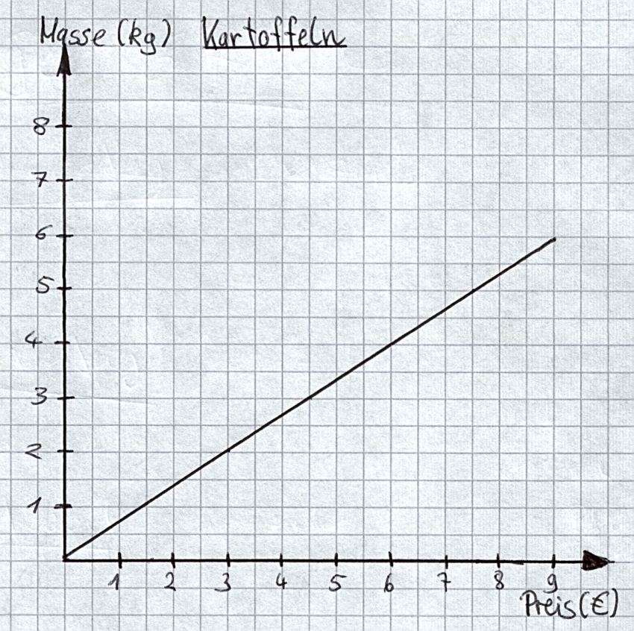
1.) Lies die Werte aus dem Graphen der Zuordnung ab.
€ | 3 | 4,5 | 7,5 | 9
kg

kg | 1 | 3 | 4 | 6
€

8 P./ _____

2.) Berechne die fehlenden Größen der proportionalen Zuordnung.

Glühlampen | Preis (€) |  | Paar Socken | Preis (€)
6 | 3 |  | 8 | 24
30 |  |  | 16
60 |  |  | 40
5 |  |  | 4

6 P. /_____

3.) Berechne die fehlenden Größen der antiproportionalen Zuordnung.

Bagger | Tage |  | Arbeiter | Stunden
8 | 6 |  | 9 | 4
16 |  |  | 3
4 |  |  | 6
12 |  |  | 12

6 P. /_____

4.) a) 3 Pumpen benötigen 24 h, um den Keller  leerzupumpen. Wie lange brauchen 8 Pumpen  dafür?  (antiproportionale Zuordnung) |  |  |  | b) Frau Meier hat im Urlaub für 14 Tage 280 € bezahlt. Wie vielEuro muss Herr Lohe in derselben Pension für 8 Tage bezahlten?  (proportionale Zuordnung)
 | Pumpen | Stunden |  |  | Tage | €
 | 3 | 24 |  |  | 14 | 280
 | 1 |  |  |  | 1
 | 8 |  |  |  | 9

4 P./ _____

Erweiterungsaufgaben

5.) Ist die Zuordnung proportional, antiproportional oder nicht proportional? Begründe deine Antwort.
Anzahl |  | Zeit |  | Entfernung |  | Preis |  | Gewicht | Preis
4 Personen |  | 12 h |  | 2 km |  | 2,20 € |  | 500g | 1,90 €
2 Personen |  | 24 h |  | 6 km |  | 4,60 € |  | 1,5 kg | 5,70 €
6 Personen |  | 8 h |  | 8 km |  | 5,80 € |  | 250 g | 0,95 €
 | Die Zuordnung ist  ____________________  _______________, weil ____________________  ____________________  ____________________. |  |  |  | Die Zuordnung ist  ____________________  _______________, weil ____________________  ____________________  ____________________. |  |  | Die Zuordnung ist  ____________________  _______________, weil ____________________  ____________________  ____________________.

6 P./_____

6.) a) 8 Arbeiter heben einen Graben in 6 Tagen aus.  Wie lange würden 12 Arbeiter brauchen?  (antiproportionale Zuordnung) | b) 9 Brötchen kosten 1,80 €. Wie teuer sind 15 Brötchen?  (proportionale Zuordnung)

6 P./ _____

7.) Überlege zuerst, ob es sich um eine proportionale oder eine antiproportionale Zuordnung handelt und berechne dann.
a) 9 Arbeiter erledigen die Ernte in 3 Tagen .  Wie lange würden 12 Arbeiter brauchen? | b) 13 kg Kartoffeln kosten 19,50 €.  Wie viel muss man für 9 kg Kartoffeln bezahlen?  6 P./ _____
c) Der Skiverleih kostet für 70 Schüler 490 € pro Tag. Wie viel muss bezahlt werden, wenn 73 Schüler mitfahren? | d)Das Hundefutter reicht für 6 Hunde noch für 8 Tage. Wie lange reicht es, wenn nur 4 Hunde davon essen?

6 P./ _____

Du hast _________ von 48 Punkten erreicht. Note: _________
1 | 2 | 3 | 4 | 5 | 6 | Ø
Mitarbeitsnote: ________
Zeugnisnote: __________
Unterschrift der Eltern: ______________________
Aktuelle Kurseinstufung für Jg. 8: A-Kurs B-Kurs C-Kurs

